**Стол для инвалидов колясочников Dstrana**,

арт. 8052

**ИНСТРУКЦИЯ**

Пожалуйста, прежде чем приступить к использованию оборудования, внимательно ознакомьтесь с его описанием и инструкцией

1. **СХЕМА**

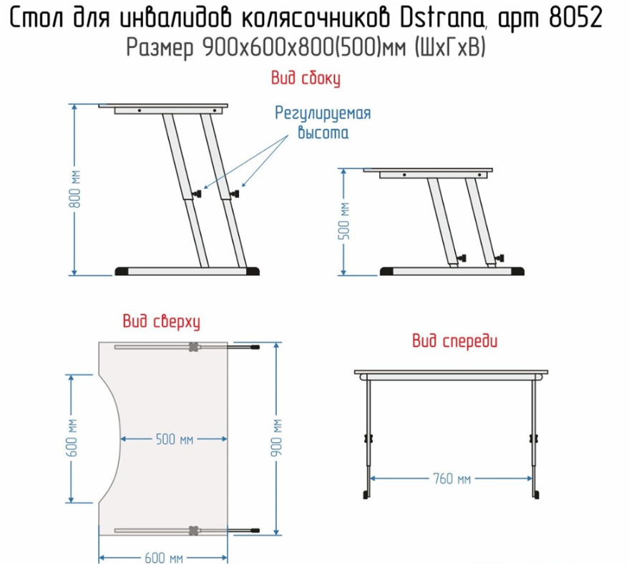

1. **КОМПЛЕКТАЦИЯ**

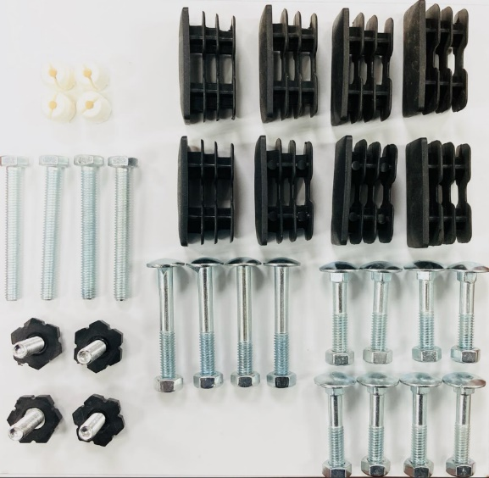

|  |  |
| --- | --- |
| **Опора регулируемая** | **4 шт** |
| **Винт 6х35** | **8 шт** |
| **Винт 6х45** | **4 шт** |
| **Болт 6х55** | **4 шт** |
| **Футорка мебельная** | **4 шт** |
| **Заглушки** | **8 шт** |

1. **СБОРКА**

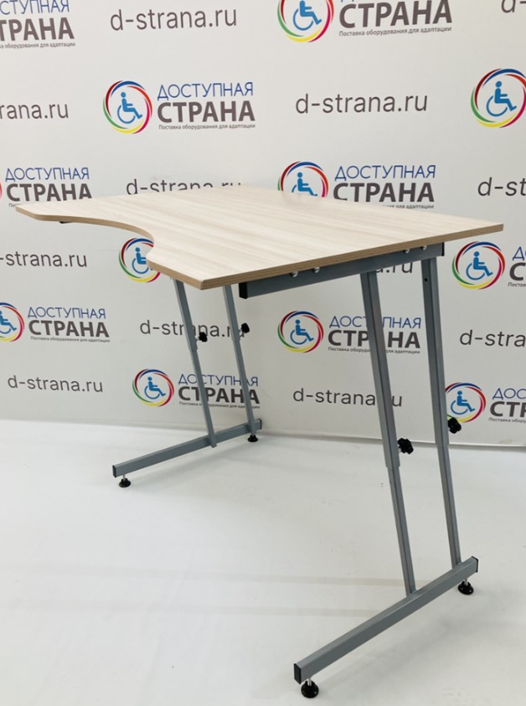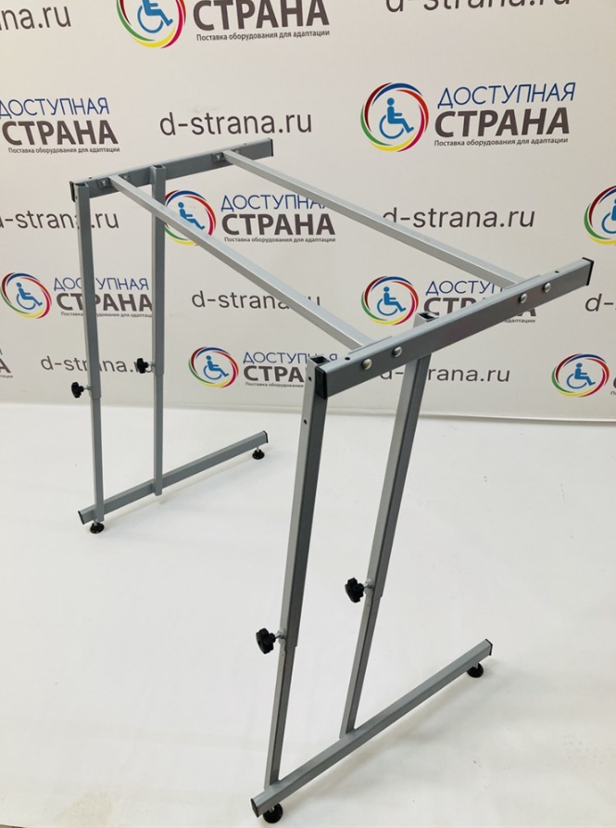

1. **УХОД**

ЗАПРЕЩАЕТСЯ:

1. Устанавливать мебель вблизи отопительных приборов и в плотную к сырым стенам, а так же в помещениях с относительной влажностью более70%

2. Применять химические чистящие средства для уборки мебели

**Уборка**

Удаление пыли с изделия следует проводить слегка влажной и мягкой салфеткой

Во избежании деформации деталей и изменения цвета изделия не устанавливать мебель на прямом солнечном свете

1. **ГАРАНТИЙНЫЕ УСЛОВИЯ**
2. Изготовитель гарантирует соответствие оборудования техническим характеристикам и функциональным параметрам при условии соблюдения правил эксплуатации и хранения.
3. Гарантийный срок эксплуатации - 12 месяцев со дня продажи оборудования.
4. **ПОСТАВЩИК**

Компания ООО «Доступная страна» Сайт: https://dostupnaya-strana.ru Email: [zakaz@dstrana.ru](mailto:zakaz@dstrana.ru)

ИНН: 7735527011

Юридический адрес: 127081, Москва г, Ясный проезд, дом 14, кв. 194 Фактический адрес: 127015, Москва г, проезд Бумажный, д. 14, стр. 3, этаж 4